ВІЙНА У В’ЄТНАМІ – ВЕСНА 1965
Це спогад американського ветерана війни у В’єтнамі, сина легендарного українського вояка Петра Содоля-Зілинського (14.07.1893 – 18.05.1987), сотника Запорозької дивізії Армії УНР, учасника визволення Криму
під проводом полковника Петра Болбочана.

Слідкуючи за подіями на Донбасі у 2014 році, мені щораз частіше пригадувалася війна у В’єтнамі. Двері до тої частини моєї пам’яти я успішно замкнув на ключ десятки років тому. Це пройшло, це вже історія, до якої в мене не було охоти повертатися. А тут ті двері самі отворяються і знова появляються картини з передової, постатті, обличчя. Зокрема згадую офіцерів-в’єтнамців, з якими я мав честь весною 1965 року воювати проти нашого спільного ворога. І це є причиною, чому я саме тепер рішив щось коротко про В’єтнам написати. Напишу тільки про події, у яких я особисто брав участь. Додатково також подам деяку інформацію загального характеру для кращого зрозуміння початків тої війни. Але про саму війну, то кожний зацікавлений може знайти інформацію на інтернеті чи в різних публікаціях. Моїм головним мотивом тут є вшанувати пам’ять моїх побратимів по зброї, які загинули на полі бою у боротьбі із комунізмом.
Після закінчення ІІ Світової Війни боротьба із комунізмом проявлялася у різних місцях світу. Українцям зокрема відомо про героїчну боротьбу Української Повстанчої Армії (УПА). Але найбільш інтенсивні і за участи збройних сил Америки, це були війни у Кореї (1950-1953) та у В’єтнамі (1960-1973). В обох цих війнах по стороні демократії в рядах війська Америки брали участь також уродженці України, які, будучи іміґрантами, були призвані до війська або, ставши громадянинами Америки, вибрали військову професію. Тут треба ще зазначити, що коли кожний американський вояк виконував свій громадянський обов’язок, то українці-іміґранти чи американці українського походження мали ще додаткову причину. Для нас ворог у Кореї чи В’єтнамі був той самий, що гнобив нашу Україну – комунізм.
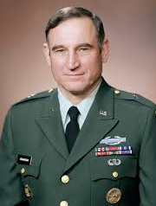
В’єтнам знаходиться у південно-східній частині Азії, а в’єтнамський народ є один із найстарших в історії людства. Але першу тисячу років свого існування в’єтнамці перебували під владою Китаю. 939 року В’єтнам став незалежною державою. Цю незалежність втратили у 1883 році, коли В’єтнам став колонією Франції. Щойно в 1954 році Франція була змушена залишити цей терен і тоді землі В’єтнаму поділили на дві окремі держави. Щось як у Кореї ще до нині. Північний В’єтнам був під контролею в’єтнамських комуністів, а Південний В’єтнам став демократичним. Але майже відразу комуністи з півночі організували свою партизанку на теренах півдня засилаючи кадри і зброю нелеґальними шляхами. Це трохи подібне як у 2014 році зробила Росія на Донбасі. Цю партизанку популярно називали “В’єт Конґ” (в’єтнамські комуністи) і вона з кожним роком ставала сильнішою і поширювалася на всі райони півдня.
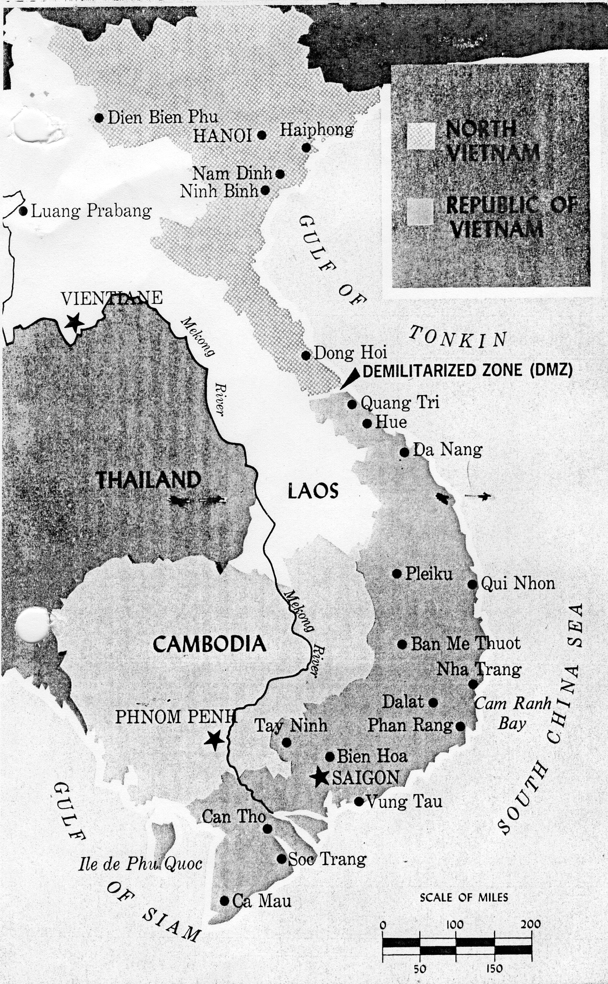
На підставі політичних домовлень Америка вже від 1954 року допомагала республіці Південного В’єтнаму різними способами. У 1955 році прибула перша група американських військових дорадників, а тоді з кожним роком чисельність дорадників зростала. Від 1960 року почав діяти окремий штаб для керівництва військовою допомогою та всіма дорадниками. Першим (1962) з-серед українців-еміґрантів як військовий дорадник і перший серед поранених (1963) у В’єтнамі був пластун скоб Микола Кравців – член куреня “Лісові Чорти” і майбутній генерал (дві зірки). Цей генерал та уродженець Львова у 1992 р. був військовим дорадником у Києві. Всі офіцери, кандидати на військових дорадників при бойових частинах (полках і батальйонах), мусіли перед виїздом до В’єтнаму пройти підготовчий вишкіл-курс (шість тижнів). А частина з них опісля додатково також вивчала в’єтнамську мову (три місяці).

Микола Кравців
Під час одного такого курсу у 1964 році кожний курсант (мабуть, 80% це були капітани, а решта майори і старші лейтенанти) був зобов’язаний прочитати цілий ряд книжок на тему В’єтнаму та партизанський спосіб війни. Одна з книжок була збіркою статей із різних журналів на тему партизанки. Тут ми знайшли статтю про УПА із журналу Школи Генерального Штабу. Для нас українців (там був ще Богдан Бариляк), це була мила несподіванка. Ми були надзвичайно горді з того, що всі колеґи-курсанти мусіли вивчати боротьбу УПА як один із прикладів повстанських рухів. Цікаво, що автором цієї статті не був українець і не американець а аргентинець Енріке Мартінез-Кодо, який пізніше опублікував окрему книжку про УПА еспанською мовою.
На війні у В’єтнамі я служив двічі (разом 24 місяці). Але з різних причин я все відмовлявся на тему цієї війни публічно виступати чи щось писати до преси, чи розмовляти приватно з друзями в Пласті чи навіть із родиною. Одиноким виїмком були друзі офіцери, зокрема з 1/18 батальйону піхоти (Армія США), з якими служив на передовій від вересня 1965 р. до лютого 1966 р. Все-таки, коли ми зустрічаємося, то про свою участь майже нічого не говоримо. Розмови ідуть про тих із нас, яких молоде життя закінчилося на полі бою у В’єтнамі. Згадуємо тих, імена яких є викарбовані на величавій Стіні пам’яти (Vietnam Veterans Memorial Wall) у Вашінґтоні – столиці Америки. А там їх більше як 58,000.
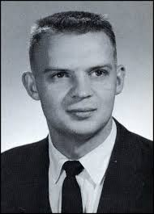
Так, це 58 тисяч. І серед них є також українці, зокрема один із знайомих друзів пластунів – майор Мирон Дідурик. В листопаді 1965 р. він, як командир сотні, брав участь у першому кількаденному великому бою одного батальйону США проти кількох батальйонів реґулярного війська Північного В’єтнаму. У 1992 р. колишній командир (пізніше генерал, три зірки) того батальйону про цей бій публікував книжку (згодом зробили фільм) під заголовком “We were soldiers…” (Ми були вояки). У книжці генерал згадував, що “Ukrainian Diduryk” (українець Дідурик) із всіх відомих авторові командирів у В’єтнамі був виразно найкращим і найбільш бойовим командиром сотні. Мирон був членом пластового куреня “Сіроманці”. У В’єтнамі я його не зустрічав, хоча ми там служили приблизно в тих самих роках. Але будучи там вже другий раз, ми себе віднайшли за списками офіцерів у січні 1970 року. Мали кілька розмов по телефоні, плянували якось зустрітися, але це нам ніяк не виходило, обов’язки не дозволяли. В лютому я з ним попращався по телефону, а в квітні він загинув. Про це я довідався десь у червні з газети “Свобода”, будучи вже на “фронті” в Західній Німеччині. Той дуже сумний день точно пам’ятаю. То була неділя.

Мирон Дідурик

Кожний з нас, ветеранів, хто відвідує Стіну пам’яти у Вашінґтоні перший раз, є надзвичайно вражений тою масовістю імен на ґраніті й зразу починає шукати там своїх побратимів. А якщо не може когось знайти, то потрапляє у такий стан, що готовий сейчас розстріляти всіх чиновників, відповідальних за цю проблему. Вкінці, коли нарешті знайде свого побратима і поставить долоню на його ім’я, то стає якось легше на душі.
Мені щось таке сталося, коли не міг знайти рядового вояка на ім’я Рон Ґрігальба, який 8 жовтня 1965 року був важко поранений в нічній сутичці з ворогом. Цей вояк для мене був особливим, бо він – недавній втікач із комуністичної Куби. Ми часто спілкувалися про життя під комунізмом. Але він ще того вечора помер на моїх руках в дорозі до медпункту. Отже, я точно знав, що Рон Ґрігальба обов’язково мусить бути на тій Стіні пам’яти. А тут якийсь чиновник мені каже, що його на Стіні не записали. На щастя, я не мав при собі зброї, але зразу почав дуже голосно висловлювати свою думку про якість керівництва над цим проєктом. Тоді підбіг інший чиновник і таки знайшов мого вояка. Цивільні люди цього, мабуть, не зрозуміють, але ветерани передової якої-небудь війни знають, про що йдеться.
На початку 1965 року американських військових у В’єтнамі були приблизно 23000. Бойових відділів не було. Мабуть, більшість із цього числа були із повітряних чи морських сил, які занималися головно постачанням для збройних сил Південного В’єтнаму. Представники Армії чи сухопутних сил були у більшості при вищих штабах і також у обласних і районних центрах допомагаючи у вишколах самооборони. Тільки десь одна тисяча були військовими дорадниками у бойових частинах Армії Південного В’єтнаму. В лютому 1965 року я став одним із тої тисячки. Моє призначення було до 15-го полку піхоти, який діяв у складі 9-ї дивізії піхоти. Ця дивізія відповідала за кілька областей на самому півдні країни, якраз там, де проходить ріка Меконґ – від границі із державою Камбодія, аж до гирла ріки.
У штабі 15-го полку мені сказали, що я призначений до 1-го батальйону (1/15), який на той час переводив якусь антипартизанську операцію. Тоді слово “терористи” ще не було в моді. Отже, залишивши свій військовий мішок у призначеному місці, я ще того самого дня вирушив до свого батальйону. Тоді я прилучився до іншого батальйону, який якраз відходив на поміч мойому 1/15. Більшість дороги треба було пройти тактичним маршем, а ворог періодично нас обстрілював з якогось міномета. Також були сутички з малими групами ворога, яких імовірне завдання було сповільнити наш марш до місця бойових дій. Це був мій перший раз у війську, коли прийшлось уживати зброю “на серйозно”. В кінці стало темніти і ми на ніч мусіли затриматися у невеличкому лісі, щоб встановити кругову оборону. Тільки як вже було зовсім темно для американських дорадників несподівано появилася вечеря. Це була якась в’єтнамська страва, якої смак і запахи мені зовсім не підходили. Але трудно, треба було щось їсти. Ось так закінчився перший день у терені. А ніч пройшла у напруженому поготівлі, хоч було тихо.
Ранком ми зразу вирушили, але не пішли дорогою чи попри дорогу, а просто, через рижові поля ніби за азимутом.
Весна у В’єтнамі – це сухий, без дощів, сезон і тому на полях рослин рижу не було. Терен зовсім відкритий. На той момент такий спосіб переходу мене дуже здивував і насторожив. Але виявилося, що ворог під час ночі вповні відійшов із тих околиць і нам було всього десь вісім кілометрів до містечка райцентру, де перебував штаб 1/15 батальйону. Цих 8 км були, напевно, найдовші 8 км на цім світі. Хоча це був початок ранку, сонце ще підносилося, але вже була страшна горяч, мабуть, 100° (градусів Фаренгайта). Металевий шолом (із залишків ІІ світової війни) на голові з кожним кроком ставав важчим. Земля на рижових полях була гаряча ще з попереднього дня і від спекоти в різних місцях давно потріскала. Були прогалини, які треба було уважно переходити. Вода, мабуть, усім закінчилася попереднього вечора, а набрати свіжої води не було звідки. Рівночасно журила думка, що ворог міг залишити бійця з автоматом замаскованого на якомусь дереві, готовим себе пожертвувати, бо таке вже десь було. Одинокий плюс, що на цім маршруті не треба було журитися про мінування під ногами чи ворожу засідку.
В кінці ми дійшли до бойової застави (блокпосту) 1/15 батальйону і щасливо вступили до райцентру. А тоді йшли вулицями до центру містечка, де була затримка і відпочинок. Першу річ, що кожний пробував придбати/купити на ярмарку чи в кафе якийсь зимний напиток, обов’язково дуже зимний.
Відносно скоро я знайшов штаб 1/15 батальйону і стояв на струнко перед моїм новим зверхником, а це був капітан Девід Шор. Він у В’єтнамі був ще з минулого року як військовий дорадник командира батальйону. Це абсольвент Академії Вест Поінт, фахівець піхоти і прекрасна людина. Він мав до помочі двох досвідчених американських старших сержантів піхоти. А я став його заступником і четвертим членом цієї дорадчої групи.
Спосіб нашої діяльности був такий, що звичайно наша група трималася разом при штабі батальйону. Але під час оперативних дій капітан залишався при комбаті, а старші сержанти і я долучувалися як дорадники до бойових сотень – кожний до інакшої. З тим, що я все мусів бути при командирові сотні, яка йшла першою або мала найважніший відтинок чи завдання.
Комбатом 1/15 батальйону був Дай-уй (капітан) Фу, який колись служив у різних арміях, мабуть, щонайменше 20 – 25 років ,починаючи як рядовий вояк під час ІІ світової війни. Говорилося, що він ветеран Французького чужоземного леґіону, учасник битви в Дієн-біен-фу у 1954 році, багато разів поранений тощо. Він був одинокий комбат у 9-й дивізії у ранзі капітана. Всі інші комбати були майори або підполковники. Спілкуватися з ним було надзвичайно трудно, бо він уживав якусь сільську говірку. Але в очах усіх, це була “ходяча леґенда”, завжди озброєний тільки пістолею та палицею. Особливо визначався інстинктом бойового командира та цілковитим браком страху.
У цьому я переконався, коли тимчасово заступав мого зверхника під час одної оперативної акції. Того дня завданням 1/15 батальйону було знайти і зліквідувати якийсь невеличкий відділ Вієт-Конґу. Протягом акції комбат Фу був у постійному русі, відвідуючи кожну сотню. Зокрема гнав туди, де йшла якась сутичка з ворогом. Це все без ніякої охорони, тільки два радисти (радіо-телефонічні оператори) і я. Десь після полудня ворога окружили і почалася стрілянина. Радисти і я залягли, бо по нас почав стріляти ворожий кулемет. Дивлюся, а наш комбат цілком спокійно ходить уздовж передової лінії так, якби то було на стрільниці чи парадній площі й час-до-часу згинається до якогось вояка, вказуючи палицею, мабуть, куди треба стріляти. Раптом двох чи трьох наших вояків піднеслися і без наказу, з невідомих причин почали відступати. До них зразу підбіг комбат Фу і почав палицею бити куда попало і щось кричати. Вояки негайно повернулися на лінію. Ми мали того дня вбитих і поранених, але ніяка куля комбата не зачепила.
Про комбата Фу я мусів згадати, бо йому 1/15 батальйон завдячував свій високий рівень боєздатности. Він був поважаний усіма за свою скромність, справедливість і леґендарну хоробрість. Але у цьому батальйоні були ще інші офіцери, які вирізнялися хистом командира та особливим героїзмом.
Загалом між офіцерами було ще 2 чи 3 капітани, але вони сиділи на базі й на оперативні акції не ходили. Бойовими сотнями і чотами командували лейтенанти. У в’єтнамській армії були тільки два ступені лейтенантів: “Чунґ-уй” (старший лейтенант) та “Тію-уй” (молодший лейтенант). Саме про цих хочу згадати.
Протягом місяця березня 1/15 батальйон виконував функцію алярмової частини 9-ї дивізії. Це означало, що ми були в стані поготівля 24/7. Треба було кожної хвилини вдень чи вночі бути вповні готовим до бойових дій у кожному куточку дивізійної території. Того місяця ми мали можливість спати у своїх ліжках на нашій базі, мабуть, дві ночі. А іншими днями/ночами спалося, сидячи у транспорті чи на якійсь лавці або столі у сільській хаті чи на гамаку, розтягненому між двома деревами. А часом – просто на землі разом із мурашками, завинувшися у плахту дощовика.
Для транспортування уживано різні засоби, але головним це були американські військові вантажівки. Також уживано комерційні лодки/кораблики, якщо наша ціль була близько до ріки Меконґ. Транспорт звичайно привозив нас до найближчого безпечного місця, а звідтам йшли тактичним маршем, шукаючи ворога.
Запам’ятався перший (для мене) випадок, де ворог “знайшов” нас скорше. Серед ночі 16-17 березня нас заалярмували і цілий 1/15 батальйон на вантажівках пігнав в район, де розвідки завважили появу якогось великого відділу Вєт-Конґ. Прибувши над ранком у даний район третя сотня на чолі батальйону пішла в сторону, де міг бути ворог. Командиром сотні (комсот) був Тію-уй Нія, з яким я познайомився десь два тижні перед тим, і ми кілька разів мали розмови на військові теми. Але це був перший раз, що я йшов як його дорадник. Нія був командиром цієї сотні вже кілька місяців і мав досвід у боях. В моїй пам’яті він зареєструвався як дуже життєрадісний, постійно говірливий та особливо рухливий. Просто непосидюха, який ніколи не міг знайти собі вигідного місця і все за чимось чи когось шукав. По-батьківськи опікувався вояками, а вони його любили.
Того ранку, як звичайно, ми вирушили тактичним маршом по обох боках широкої дороги через ліс, заки дійшли до великої поляни. Комсот Нія із двома радистами (один для зв’язку із комбатом і один для зв’язку із чотовими) зразу за першою чотою. Коли чоло затрималося на краю галявини, то ціла колона пристала на місцях із забезпеченням в обидва боки. Видно було, як хтось спереду розглядав далековидом по краях поляни, а комсот радіом пов’язався із штабом батальйону. Все, ніби нормально.
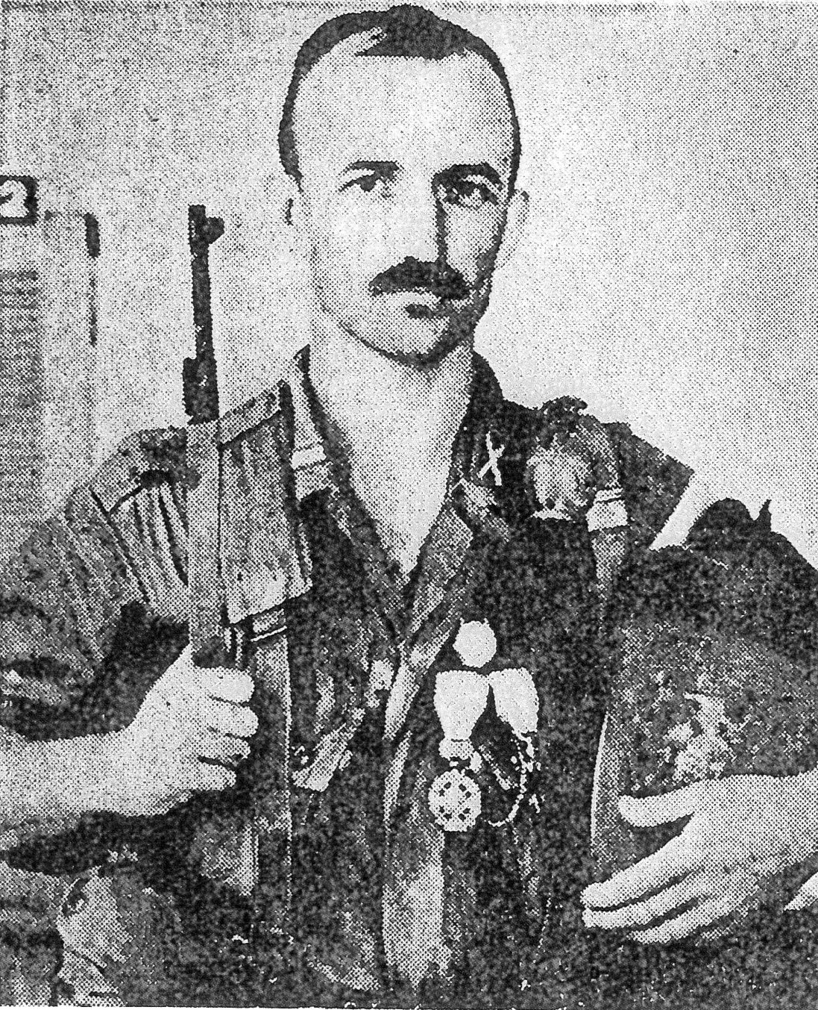
Мабуть, після 15 – 20 хвилин колона знову рушила. Коли командир сотні дійшов до краю галявини, то чоло вже доходило до її середини. Тільки тут я зорієнтувався, що дорога йде прямо серединою галявини, а я не зауважив, щоб ми посилали розвідку по краях для перевірки та забезпечення. Але тоді подумав, що, може, розвідка таки пішла, а я того не побачив. Або, може, комсот щось знає, а мені того не переказав. Він же командир, а я тільки дорадник. Крутяться в голові різні думки та питання, але не можу комсота запитати, бо він на ходу має якусь жваву розмову по радію. Почуваюся щораз більш напруженим. У тому часі чоло сотні доходить до кінця галявини, а ми з комсотом десь посередині. Тоді раптово з лівого боку з краю ліса зачав тарахкати кулемет і за секунду була вже ціла симфонія звуків. Стало зрозуміло, що ми потрапили в клясичну засідку. Точно так, як описано в книжці. Кожний з нас – на землі і стріляє. Майже зразу чути голоси поранених. Маємо вбитих.
Комсот доручає третій чоті, яка ще в лісі за нами, вдарити в ворога з боку. В міжчасі комсот енерґійно, мов вуж, плазує в траві між вояцтвом, даючи вказівки. Раптом один з радистів повідомляє, що комсот поранений. До нього вже біжить санітар. Організуємо прикриття, збільшуємо вогонь у сторону ворога. Третя чота нарешті здійснює атаку в бік ворога і ворожий кулемет затих. Після того – тільки поодинокі постріли. В кінці ворог кудись відступив. Під час паузи в боях перевіряємо всіх ранених і вбитих. Санітар крутить головою і каже, що комсот Нія неживий. Не хочеться вірити, ми всі приголомшені. Зразу наказано негайно віднести комсота до батальйонного медпункту для перевірки лікарем.

Петро Содоль,
18 березня 1965 року у В’єтнамі.

Тоді я дуже хотів також піти до медпункту із комсотом, але через дивні обставини не міг залишити сотню. Чомусь не було нового комсота. Чекали, щоб комбат зробив призначення. А тут знову наближається стрілянина і двох чотових (молодші лейтенанти) звернулися до мене по інструкції. Але я, як військовий дорадник, не був уповноваженй командувати, а тільки давати поради тій особі, яка командувала. Цим лейтенантам про ролю дорадників можливо ніхто не пояснював. Вони знали, що я “Чунґ-уй” і це їм, мабуть, вистачало. Отже, зваживши реалії ситуації, я продовжував давати “поради” і припускав, що пізніше можу мати клопоти. Фактично це був тільки початок акції, бо сутички з ворогом відбувалися цілий день. Нам на допомогу прибули ще два батальйони і тільки тоді взято ворога в окруження. Десь під вечір нарешті прибув новий комсот, а мене мій зверхник відкликав до штабу. Там я довідався, що Нія справді згинув.
Тїєї ночі зовсім не спалося. Було строге поготівля, бо сподівалися, що ворог зробить спробу вийти з окруження. Але ворог у темноті знайшов діру і зник без бою. Ранком, коли ми збиралися до відходу, несподівано прилетів гелікоптер і забрав мене до штабу дивізії. Треба було пояснювати події попереднього дня і стояти на струнко перед генералом Він Лок.
Звичайно, після одного місяця у В’єтнамі, американські військові дорадники були акліматизовані. Таке було можливе, бо майже кожний офіцер, який був військовим дорадником при батальйонах піхоти, мав попередній досвідяк командир чи інструктор і також був кваліфікований парашутист та ренджер (командо). Практично вже не було нічого нового, ситуації просто повторювалися. Ти вже привик до клімату і природи, до місцевих людей та їхніх звичаїв. Ти вже познайомився майже з усіма командирами різних рівнів і зробив певні висновки відносно їх бойової готовости. Ти перестав згинатися, коли почув свист кулі, бо знав, що то вже запізно. Ти був ветераном. Все таки у цій плеяді подій і переживань до одного було неможливо привикнути. А це раптова смерть. Тобі знайомих молодих, здорових мужчин, з якими ти розмовляв вчора чи десь нині чи одну секунду тому. Весною 1965 року це мені ставалося досить часто. Найбільш яскравий приклад цього явища для мене відбувся 28 квітня під час військової операції для прочищення терену від ворожих боївок. Цього дня я був при першій сотні 1/15 батальйону.
З першою сотнею я був у бойових акціях уже багато разів. Тому був добре знайомий із комсотом, його радистами, кожним чотовим, старшими сєржантами та іншими. Всі вони були вояки з великої букви. Їм дорадників, на мою думу, не було потрібно. Сам комсот фізично був на голову вищий від пересічного в’єтнамця і тому його легко було знайти в групі. Він командував цією сотнею вже більше як рік і мав репутацію авторитетного командира. Дисципліна і порядок у цій сотні були кращі від інших сотень. У сотні також був високий рівень бойового духу і в боях сотня завжди була успішною. Прізвища комсота, на жаль, нині вже не пригадую, бо ми взаїмно себе кликали по званні “Чунґ-уй”. Інших старших лейтенантів у тому часі в 1/15 чомусь не було. Цей офіцер, як правило, був маломовний і все дуже серйозний. Мав вигляд особливо поважного чоловіка, хоча віком був не більше як 25 років. У його товаристві жартів не було і я ніколи не бачив, щоб він усміхався. Чи він все таким був чи тільки весною 1965 р., того я ніколи не мав змоги встановити.
Ранком 28 квітня вантажівки підвезли нас до вихідного пункту і звідтам ми пішли тактичним маршем, із відповідними забезпеченнями, попри рижові поля, попри канали, напівзаповнені занечищеною водою, через ліски та кущі. Старалися не йти стежками чи дорогами через можливість мінування у тих околицях. Це все діялося не швидким ходом, а повільно, уважно, тихо, без говорення. Так ми йшли цілий ранок, мабуть, 3 – 4 години, не зустрічаючи нікого. Як звичайно, комсот ішов за чоловою чотою, а з ним два радисти і я. Близько полудня місцевість, через яку ми переходили, мала чомусь ширший (15 – 20 метрів), ніж звичайно канал, де по його боках паралельно були висипані вали, на яких росли дерева і кущі. По хребті валу по нашому боці йшла стежка. Десь недалеко були рижові поля, але їх з того місця не було видно.
Ми йшли паралельно попри той вал через кущі, коли комсот сказав, що мусить скоро дійти до чола колони, і тому виходить на стежку для швидкого переходу. Мабуть, за хвилину комсот уже рухався стежкою, а радисти і я за ним. Далеко не пройшли, коли комсот зупинився, обернувся до мене, отворив рот і хотів щось сказати. Але якраз у той момент із другого боку каналу, мабуть за 30 – 40 метрів, прозвучала автоматна серія і комсот, не сказавши ані одного слова, повалився на стежку. Після двох місяців у майже постійних акціях, боях, сутичках я знав як падають поранені, а як падають неживі. Комсот загинув ще стоячи. Радисти і я бистро зразу скочили з валу головами вниз, не було часу навіть бігти. Тут кожна чверть секунди могла рішити чи ти залишишся між живими. Все-одно кулі нас трохи зачепили. Почалася стрілянина вздовж того каналу. Наша сотня з одного боку, а ворог – на другім боці. На заклик підбігають дві кулеметні ланки і занимають бойові позиції коло нас. Сильним вогнем змушуємо ворога замовкнути і в тому часі швидко зносимо тіло комсота із стежки у безпечне місце. Санітар потверджує смерть комсота. Важко всім нам. Один із чотових перебирає команду сотні, а я рішив залишитися при впавшому, поки прийде транспорт.
У міжчасі перша сотня одержує завдання зайняти бльокуючі позиції вздовж каналу приблизно там, де ми на той час перебували. Інші сотні мали прочистити терен на другому боці каналу. Це тривало майже до вечора. Протягом тих 5 – 6 годин було чути перестрілки, але до позицій нашої сотні ворог не підходив. Також не було транспорту для покійного Чунґ-уя. Для мене той час проходив як вічність. Більшість часу сидів коло Чунґ-уя і думав, старався почистити його уніформу і знову думав.
Момент, коли він загинув, повторявся у моїй пам’яті безконечно. Хотілося стріляти у ворога, але ворога не було. Час-до-часу мав розмови із новим комсотом, який реґулярно перевіряв цілу бойову лінію сотні та зупинявся коло нас й обговорював стан ситуації. Тому, що було відносно спокійно новий комсот дозволив малим групам вояків ротаційно відвідати покійного командира. Ніхто нічого не говорив. Підходили, постояли, віддали йому почесть і відійшли. Було надзвичайно важко це все обсервувати. Аж під вечір, коли закінчилася акція, прилетів американський гелікоптер зі знаками Червоного Хреста. Туди ми поклали кількох поранених та тіло нашого Чунґ-уя. А коли гелікоптер піднявся, я також віддав почесть. Смерть цього Чунґ-уя залишилася у пам’яті вирізьбленою.
Кожна втрата на полі бою була болючою, але найбільш болюча для мене втрата сталася десь при кінці травня. Між загиблими опинився наш батальйонний лікар, молодший лейтенант медичної служби. Колись знав його ім’я, а нині ніяк не можу пригадати. Це можливо тому, бо все до нього звертався словом “Бакші” (лікар по в’єтнамськи). Фактично він ще не був кваліфікований лікар, бо попередньо був тільки студентом медицини. Він перервав студії, бо не стало коштів, і зголосився добровольцем в армію у 1964 році. Бакші був керівником медпункту 1/15 батальйону, але під час бойових акцій його часто було помітно на передовій. Зокрема, коли йшов завзятий бій і не було змоги виносити поранених із поля бою. Тоді обов’язково появлялася постать нашого Бакші. Піклувався раненими, не зважаючи на стрілянину чи мінометні вибухи. Він повинен був носити пістолю, але фактично ходив без зброї. Коли перебував у акціях, то частиною його уніформи все була велика торба зі знаком Червоного Хреста. А в тій торбі він мав усе, що було потрібно для порятунку життя численним воякам.
Зпоміж в’єтнамців це була особа, з якою я найбільше спілкувався. Він, мабуть, був одинокий у нашому батальйоні, який трохи знав англійську, і це улегшувало розмову. Кожного разу, що батальйон часово перебував у якомусь селі чи була перерва у акціях, тоді дорадники, звичайно, збиралися коло штабу. І тоді, якщо був час, я все відвідував медпункт і мав розмови із Бакші. Розмовляли про все, тільки не про війну. В нього були мрії закінчити медичні студії, одружитися та виховувати дітей. Це була дуже миролюбна людина, завжди усміхнена. Не знаю обставин його смерти і вже забув її точну дату, але переконаний, що він напевно загинув в процесі опіки над раненими. Бо таким був наш Бакші. Його усміхнене лице завжди бачу перед собою.
Інтенсивне темпо акцій на терені 9-ї дивізії, яке почалося при кінці лютого 1965 року, тривало без перерви протягом березня, квітня і травня. Зокрема, це відносилося до 1/15 батальйону, бо несподівано для нас штаб дивізії залишив наш батальйон алярмовою частиною і в квітні, й в травні. За тих більше як три місяці 1/15 батальйон втратив вбитими і важко пораненими майже третину свого чисельного стану. Легко ранених залишали у строю. Щойно в червні цей алярмовий обов’язок перейшов на інший батальйон. Але майже рівночасно з тим ворог так якби пішов кудись на вакації.
Наступні три місяці в порівнянні до попередніх трьох, на терені 9-ї дивізії були відносно спокійні. Якраз у тому періоді почали масово прибувати до Південного В’єтнаму реґулярні війська Америки. Так що в пізніших роках чисельність досягла до півмільйона. Але на терені ріки Меконґ американських бойових частин ми не бачили, бо початково вони зосереджувалися у середніх та північних областях. Це фактично був початок війни на серйозно. Цікаво, що тоді також учні шкіл українознавства в Америці почали писати збірні листи із привітами та рисунками до вояків українців у В’єтнамі. У тих умовах такий лист чи пакет був найбільш приємною несподіванкою для вояка. Одержавши таке від зовсім незнайомих дітей, підносило вояків на дусі й тимчасово забувалася війна.
Кожна війна має свої особливості, свої обставини і порівнювати те, що діялося у В’єтнамі із подіями на сході України у 2014 – 2015 рр. не є вказане і нема потреби. Це інакші країни, інакші культури і мови, інакші континенти та клімати, інакші століття, інакше... Все таки і тоді у В’єтнамі, й тепер, на Донбасі, кидають ґранати, стріляють кулемети, пахкають міномети, гримить артилерія, гинуть люди – військові й цивільні. Отже, для тих, хто на передовій, суттєвих різниць дуже мало. Ветерани Донбасу (військові, добровольці, волонтери) напевно мають чи мали побратимів подібних до моїх в’єтнамців – безстрашного комбата Фу, рухливого комсота Нію, поважного комсота Чунґ-уя, навіки усміхненого Бакші та багатьох інших, чи кубинця – рядового вояка Рона Ґрігалбу, чи українця – майора Мирона Дідурика. І вони будуть їх згадувати навіть 50 років пізніше, бо таких не забувають.

Петро СОДОЛЬ

